Отчет о выполнении Лабораторной работы 5

по дисциплине «Операционные системы и среды»

Задание выполнила студентка 1 курса группы 1-ШИД-2 Геннох Марина

1. Создать в домашнем каталоге следующую структуру подкаталогов

(существующие каталоги не удалять!):

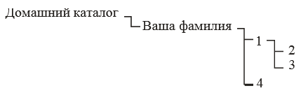

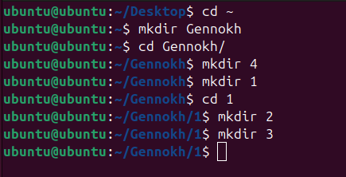

2. Скопировать файл /etc/group в каталоги 1, 2, 3 и 4 используя

абсолютные имена копируемого файла и каталога назначения.

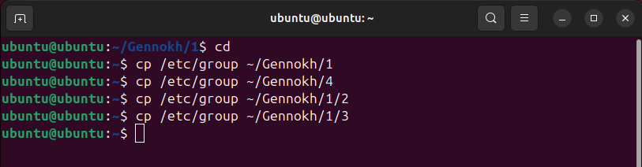

3. С помощью утилиты file вывести на экран сведения о 3 - 4

различных файлах (в том числе из каталогов /bin и /dev).

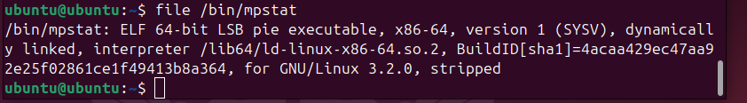



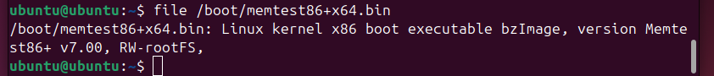



4. Выполнить команду ls –l /dev используя таблицу 2 обозначений

типов файлов. Перечислить типы файлов, хранящихся в каталоге /dev

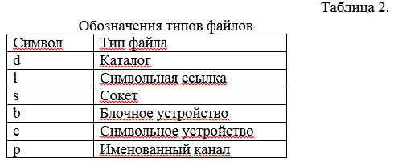

в каталоге /dev хранятся следующие типы файлов: блочные устройства-флаг b(например, loop0, права доступа brw-rw----); символьные устройства-флаг c, (например, имя autofs, права доступа crw-r—r--);каталоги- флаг d( например, имя hugepages права доступа drwxr-xr-x); символические ссылки-флаг l, (например, имя cdrom, права доступа lrwxrwxrwx, ссылается на файл sr0)

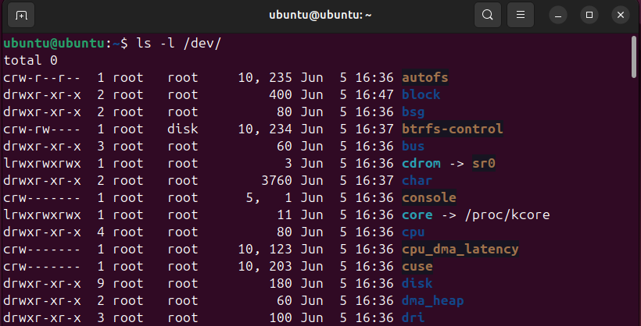

5. Используя справочную систему, ознакомиться с ключами утилиты ls

-R, -1 (единица), -m, --color, ключи, определяющие порядок вывода

на экран

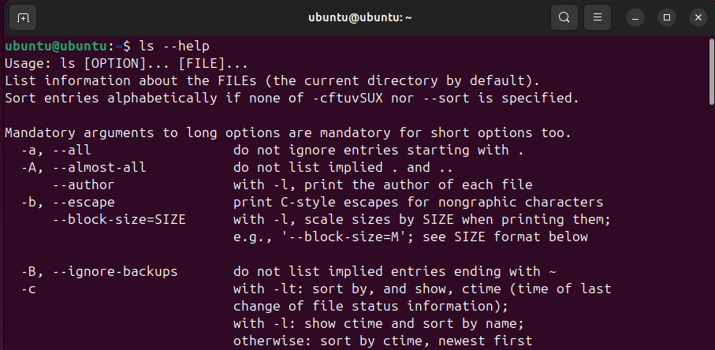

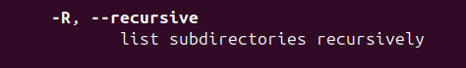

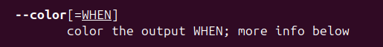



6. Создать жесткую и символическую ссылки для одного из созданных в п.2 файлов.

